Võ Thị Hà Vy_05607
C4 Context diagram — Mô tả ngắn (bằng tiếng Việt)
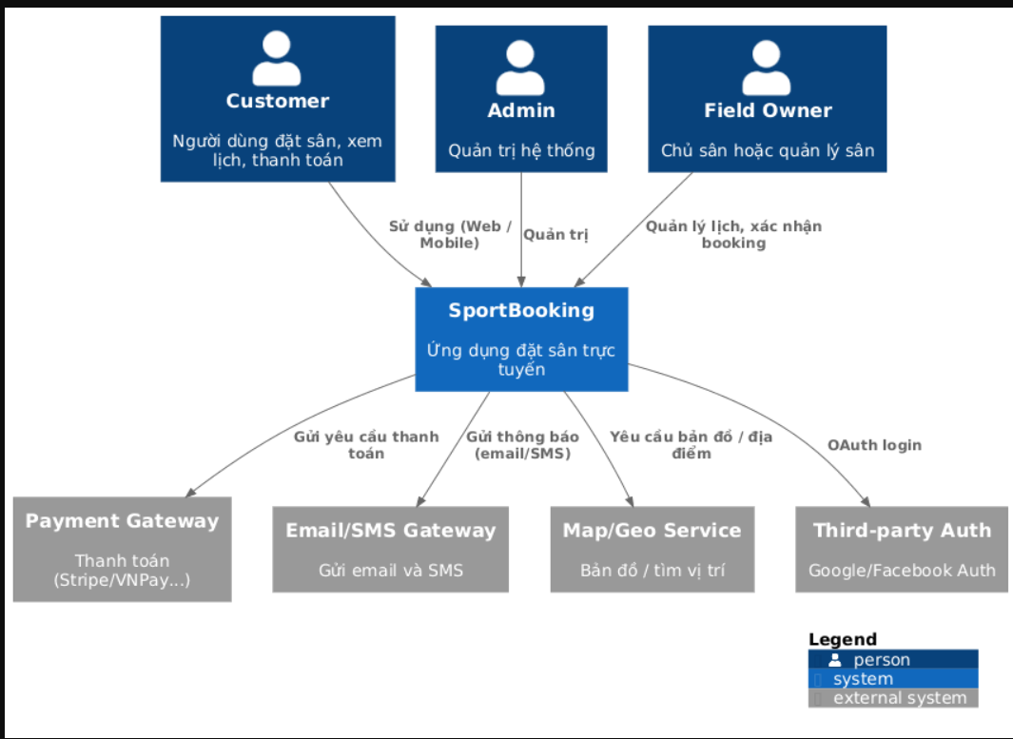
C4 Container diagram
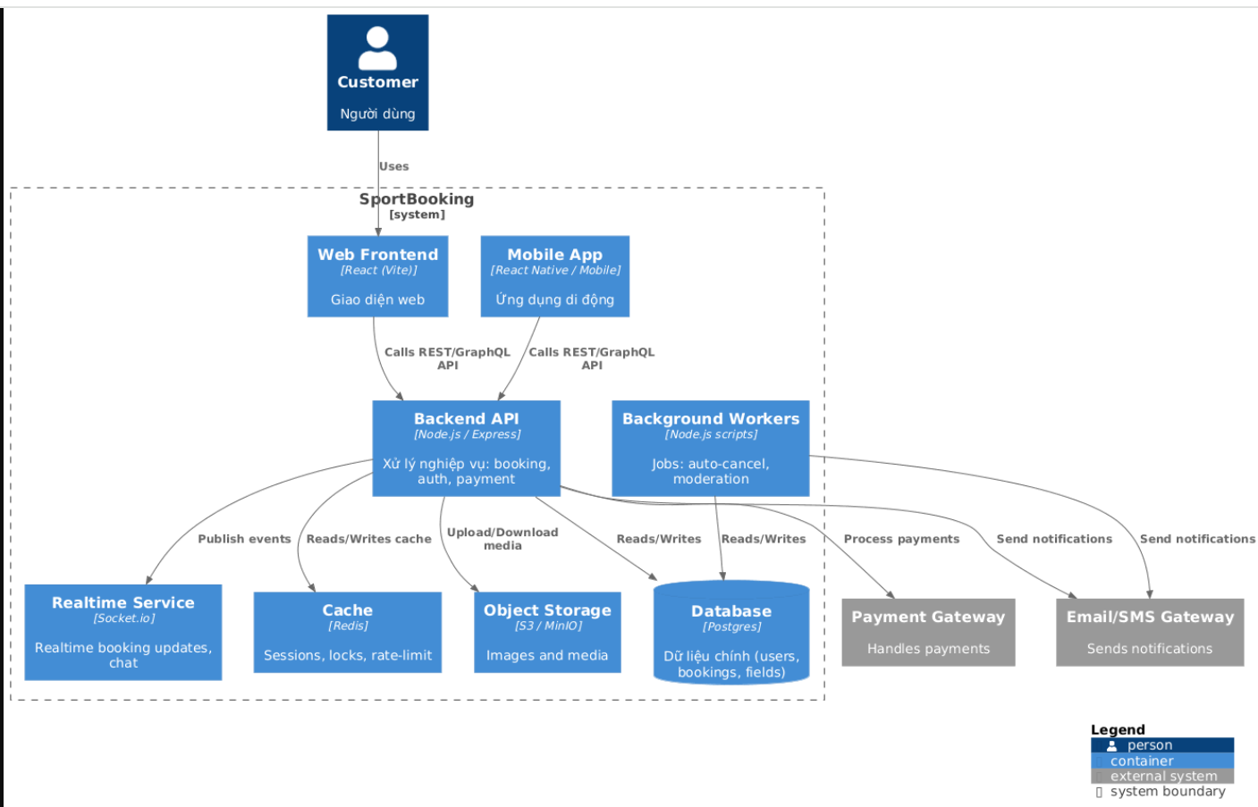
C4 Component diagram (ví dụ: Post container)
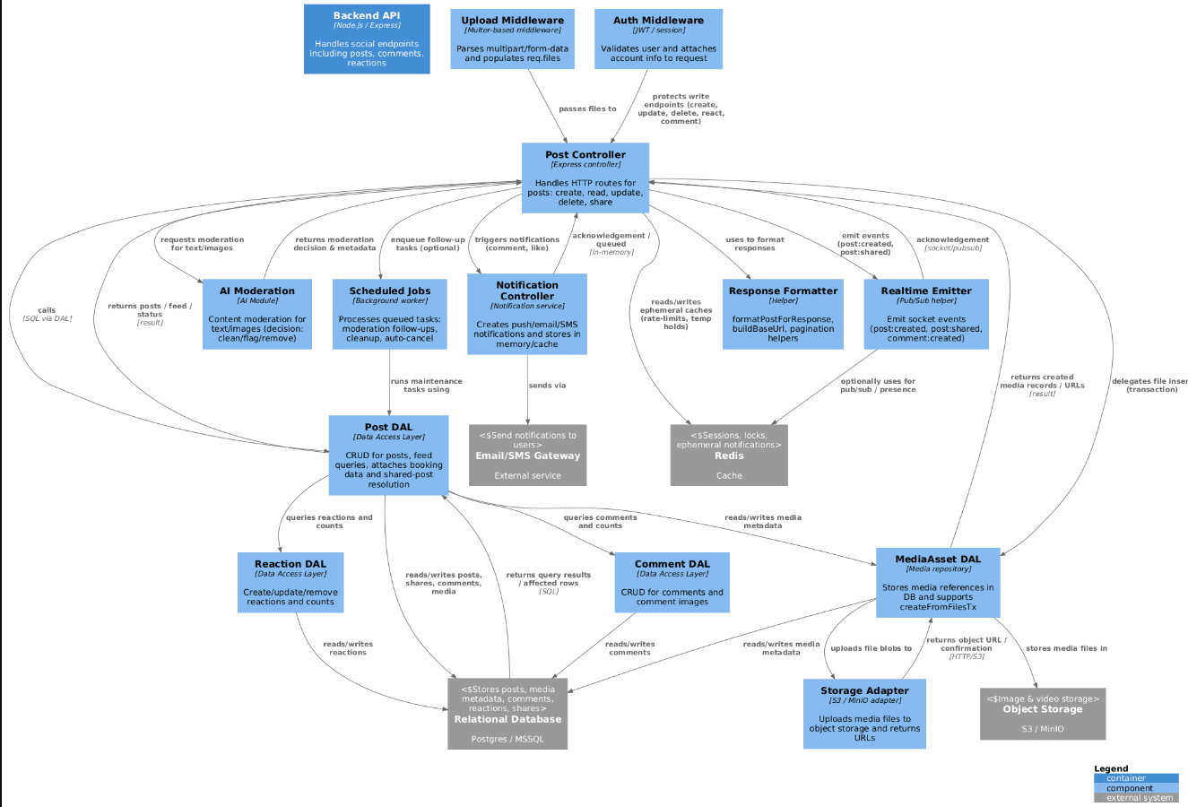
Sequence
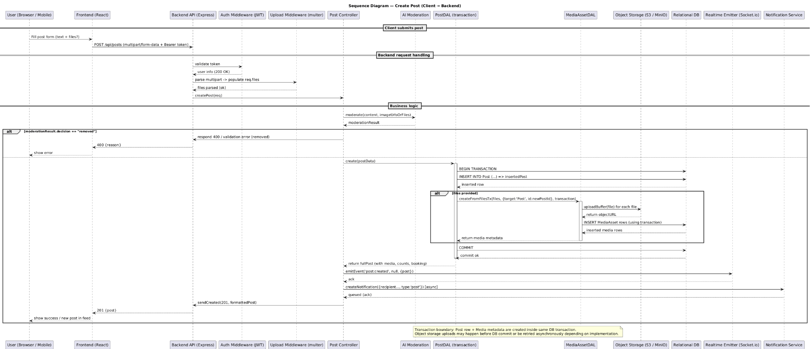
Code (Cấp 4)
C4 Level 4 — Code mapping & samples for `Post` module

Mục tiêu: cung cấp mapping tập tin + giao diện (code-level) để hoàn thiện C4 model tới cấp 4 (code). Bao gồm luồng chính (create post), các interface chính (DAL, storage, AI moderator, realtime, notification), và ví dụ stub JS để dễ reference.
1. Tổng quan mapping (component -> file chính trong repo)
- Post Controller: `backend/controllers/Social/postController.js`
- Các hàm chính: `createPost`, `getFeedPosts`, `getById`, `getUserPosts`, `updatePost`, `deletePost`, `reactToPost`, `addComment`, `sharePost`.
- Routes: `backend/routes/social/postRoutes.js`
- Middleware upload: `backend/middleware/uploadPostMedia.js` (và `uploadPostImages`)
- Post DAL: `backend/DAL/Social/PostDAL.js` (CRUD, feed, attach booking)
- Media repository: `backend/DAL/Social/MediaAssetDAL.js` (được gọi từ PostDAL)
- Comment DAL: `backend/DAL/Social/CommentDAL.js`
- Reaction DAL: `backend/DAL/Social/ReactionDAL.js`
- Realtime emitter: `backend/lib/realtimeEmitter.js`
- Notifications helper: `backend/lib/notifications.js` và `backend/controllers/Notification/notificationController.js`
- AI Moderation: `backend/AI` (module `moderation` được import trong controller như `AI.moderation.moderate(...)`)
- Storage adapter (S3/MinIO): (thường nằm trong `backend/lib/storage.js` hoặc `backend/lib` các helper, tìm `storage` file)
- Scheduled/background jobs: `backend/lib/scheduledJobs.js`
2. Luồng "Create Post" (chi tiết code-level)
Sequence (synchronous + transactional):
1. Client -> `POST /api/posts` (multipart/form-data hoặc JSON)
2. `uploadPostMedia` middleware parses files into `req.files` (if có)
3. `auth` middleware đã gắn trước đó bảo đảm `req.user` / account info
4. `postController.createPost(req, res)` thực hiện:
- validate nội dung & files
- nếu có `bookingId` gọi `BookingDAL.getById` để verify quyền
- gọi `AI.moderation.moderate(content, imageUrlsOrFiles)` để đánh giá
- bắt đầu transaction tại `PostDAL.create(...)` (PostDAL bắt đầu `sql.Transaction`):
- Insert Post row
- Nếu có `req.files` gọi `MediaAssetDAL.createFromFilesTx(files, {targetType:'Post', targetId: newPostId}, transaction)` để xử lý lưu meta và (nếu cần) upload file bằng `StorageAdapter`.
- Nếu có `ImageUrls` thêm các bản ghi MediaAsset tương ứng (có thể inline base64)
- commit transaction
- call `realtimeEmitter.emitEvent('post:created', null, {post})` và trả response
3. Giao diện (interfaces) — code stubs ví dụ (JS)
Các mẫu dưới đây là ví dụ rõ ràng về signatures mà hiện có trong repo; bạn có thể dùng chúng làm reference để hoàn thiện C4 Level 4.
1) AI moderation adapter
```javascript
async function moderate(text, imageUrlsOrFiles = []) {
return {
decision: 'clean',
needsReview: false,
severity: 'low',
confidence: 0.95,
flags: [],
reasons: []
};
}

module.exports = { moderate };
```
2) Storage adapter (S3 / MinIO)
```javascript
async function uploadBuffer(buffer, key, contentType) {
return `https://cdn.example.com/${key}`;
}
module.exports = { uploadBuffer };
```
3) MediaAssetDAL.createFromFilesTx signature
```javascript
// backend/DAL/Social/MediaAssetDAL.js (partial)
async function createFromFilesTx(files, { targetType, targetId, accountId }, transaction) {
}
module.exports = { createFromFilesTx };
```
4) PostDAL.create pattern (transaction)
```javascript
// backend/DAL/Social/PostDAL.js (sketch)
async function create(postData) {
const pool = await poolPromise;
const transaction = new sql.Transaction(pool);
try {
await transaction.begin();
const insertRes = await transaction.request()
.input('AccountID', sql.Int, postData.AccountID)
.input('Content', sql.NVarChar, postData.Content || null)
.query(`INSERT INTO Post (...) OUTPUT INSERTED.* VALUES (...)`);
const newPost = insertRes.recordset[0];
if (postData.files && postData.files.length) {
const MediaAssetDAL = require('./MediaAssetDAL');
await MediaAssetDAL.createFromFilesTx(postData.files, { targetType: 'Post', targetId: newPost.PostID, accountId: postData.AccountID }, transaction);
}
// handle ImageUrls array insert similarly
await transaction.commit();
return await PostDAL.getById(newPost.PostID);
} catch (err) {
if (transaction) try { await transaction.rollback(); } catch(e){}
throw err;
}
}
```
5) Realtime emitter (interface)
```javascript
// backend/lib/realtimeEmitter.js (example)
let ns = null; // socket.io namespace
function setNamespace(namespace) { ns = namespace; }
function emitEvent(eventName, room = null, payload = {}) {
if (!ns) return;
if (room) ns.to(room).emit(eventName, payload);
else ns.emit(eventName, payload);
}
module.exports = { setNamespace, emitEvent };
``
6) Notification controller (interface)
```javascript
// backend/controllers/Notification/notificationController.js (example)
async function createNotification({ recipientId, senderId, type, contentId, content, link }) {
// Persist small notification record (in DB or in-memory cache) and call lib/notifications to push
}
module.exports = { createNotification };

